C++ EXERCISES 3

**Ex 3.1:** Nhập vào hai số nguyên dương x, y và in ra hình chữ nhật bằng các dấu * kích thước x*y.

Ví dụ với x = 5, y = 4 ta có kết quả như sau:

* * * * *

* * * * *

* * * * *

* * * * *

**Ex 3.2:** Nhập hai số nguyên dương x, y và in ra hình chữ nhật rỗng bằng các dấu * với kích

thước x*y.

Ví dụ với x = 5, y = 4 ta có kết quả như sau:

* * * * *

* *

* *

* * * * *

**Ex 3.3:** Nhập vào số nguyên dương h và in ra màn hình tam giác vuông cân đặc có độ cao h.

Ví dụ với h = 5 ta có kết quản như sau:

1. b)

* * * * * *

* * * * * *

* * * * * *

* * * * * *

* * * * * *

**Ex 3.4:** Nhập vào số nguyên dương h và in ra màn hình tam giác cân có

chiều cao h.

Ví dụ với h = 4 ta có kết quả như sau:

**\***

**\* * \***

**\* * * * \***

**\* * * * * * \***

**Ex 3.5.** Hãy liệt kê các số thuận nghịch có 8 chữ số mà tổng các chữ số của nó chia hết cho số nguyên dương k nhập từ bàn phím.

**Ex 3.6.** Nhập hai số nguyên dương a và b trong dó a < b. Hãy liệt kê các cặp số nguyên tố cùng nhau trong đoạn [a, b].

**Ex 3.7.** Nhập vào một số nguyên dương n và thực hiện các chức năng sau:

1. Tính tổng các chữ số của n.
2. Phân tích n thành các thừa số nguyên tố.

**Ex 3.8.** Nhập vào một số nguyên dương n và thực hiện các chức năng sau:

1. Đếm xem n có bao nhiêu chữ số lẻ và bao nhiêu chữ số chẵn.
2. Kiểm tra xem n có phải số thuận nghịch hay không.

**Ex 3.9.** Nhập vào một số nguyên dương n và thực hiện các chức năng sau:

1. Liệt kê các ước số không nguyên tố của n.
2. Liệt kê các ước số là số nguyên tố của n.

**Ex 3.10.** Nhập vào một số nguyên dương n và thực hiện các chức năng sau:

1. Liệt kê n số nguyên tố đầu tiên.
2. Liệt kê n số Fibonaci đầu tiên (với n <= 94).

**Ex 3.11.** Hãy liệt kê các số nguyên có từ 6 đến 9 chữ số thoả mãn:

1. Là số nguyên tố.
2. Là số thuận nghịch.
3. Không chứa các chữ số chẵn.

**Ex 3.12.** Hãy liệt kê các số nguyên có 8 chữ số thoả mãn:

1. Là số nguyên tố.
2. Tổng các chữ số của số đó là một số nguyên tố.
3. Các chữ số từ trái qua phải tạo thành dãy không tăng.

**Ex 3.13.** Hãy liệt kê các số nguyên có 9 chữ số thoả mãn:

1. Là số thuận nghịch.
2. Chỉ chứa các chữ số chẵn.
3. Tổng các chữ số của nó chia hết cho 5.

**Ex 3.14.** Hãy liệt kê các số nguyên có 9 chữ số thoả mãn:

1. Là số nguyên tố.
2. Tất cả các chữ số là nguyên tố.
3. Đảo của nó cũng là một số nguyên tố.
4. Tổng các chữ số của nó cũng là số nguyên tố.

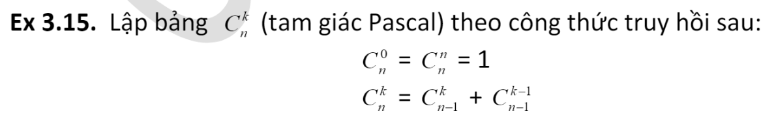

C++ EXERCISES 3 KEY

Lưu ý: Abcd: bôi vàng / chưa có lời giải

**Ex 3.1:** Nhập vào hai số nguyên dương x, y và in ra hình chữ nhật bằng các dấu * kích thước x*y.

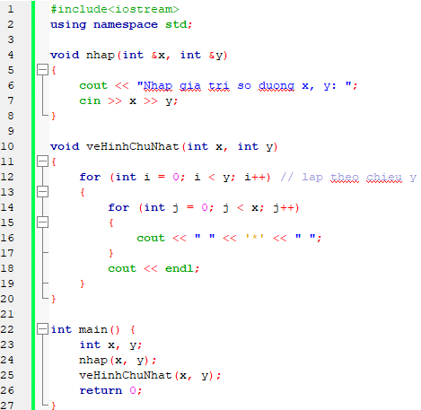

Ví dụ với x = 5, y = 4 ta có kết quả như sau:

* * * * *

* * * * *

* * * * *

* * * * *

**Ex 3.2:** Nhập hai số nguyên dương x, y và in ra hình chữ nhật rỗng bằng các dấu * với kích

thước x*y.

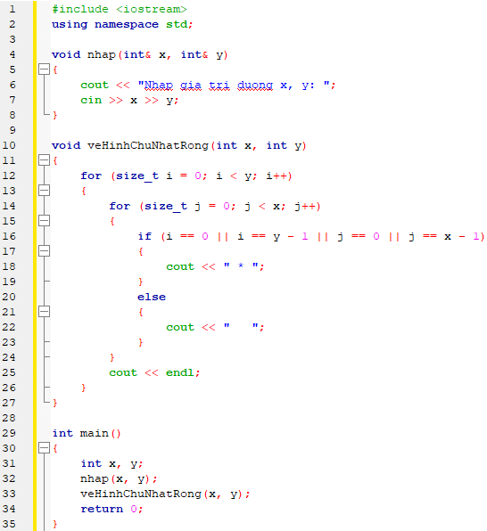

Ví dụ với x = 5, y = 4 ta có kết quả như sau:

* * * * *

* *

* *

* * * * *

**Ex 3.3:** Nhập vào số nguyên dương h và in ra màn hình tam giác vuông cân đặc có độ cao h.

a)

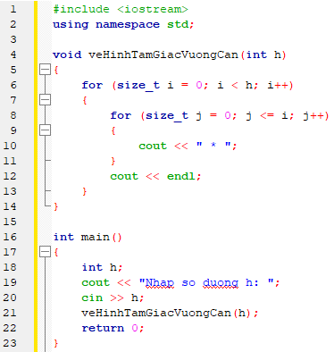

b)

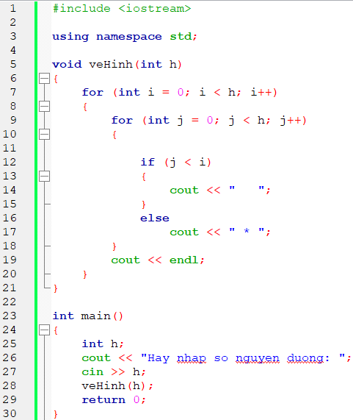

**Ex 3.4:** Nhập vào số nguyên dương h và in ra màn hình tam giác cân có chiều cao h.

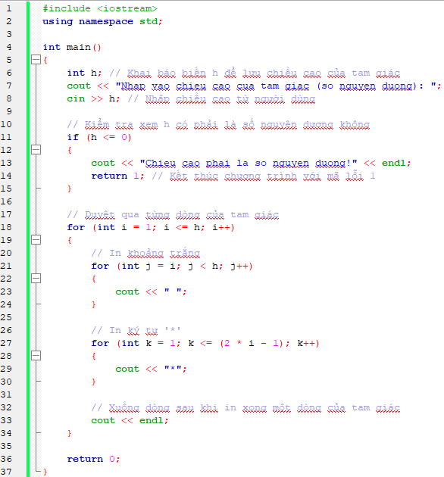

Ví dụ với h = 4 ta có kết quả như sau:

**\***

**\* * \***

**\* * * * \***

**\* * * * * * \***

**Ex 3.5.** Hãy liệt kê các số thuận nghịch có 8 chữ số mà tổng các chữ số của nó chia hết cho số nguyên dương k nhập từ bàn phím.

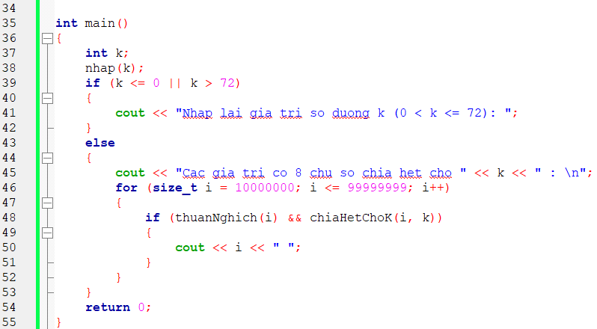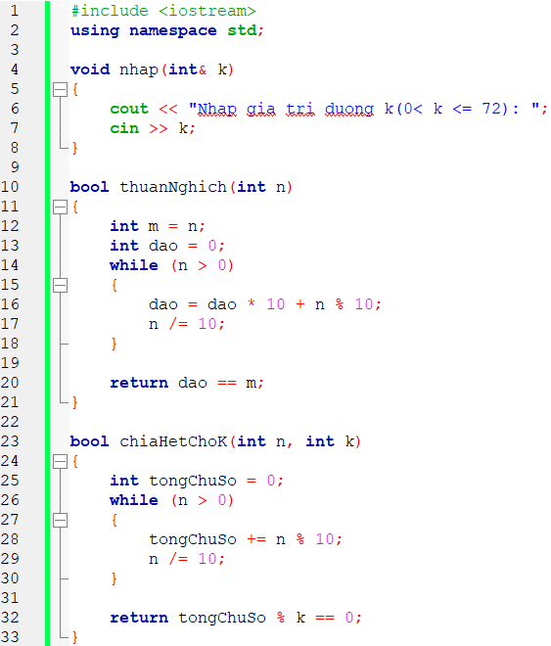

**Ex 3.6.** Nhập hai số nguyên dương a và b trong dó a < b. Hãy liệt kê các cặp số nguyên tố cùng nhau trong đoạn [a, b].

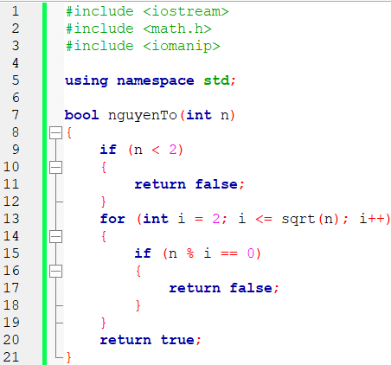

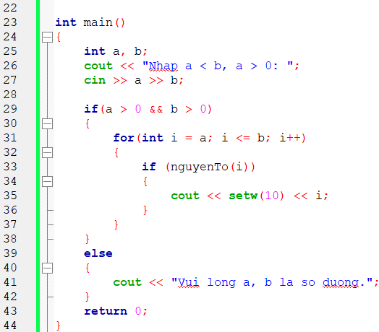

**Ex 3.7.** Nhập vào một số nguyên dương n và thực hiện các chức năng sau:

1. Tính tổng các chữ số của n.
2. Phân tích n thành các thừa số nguyên tố.

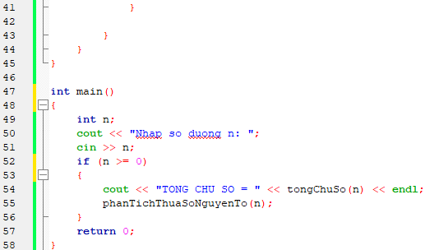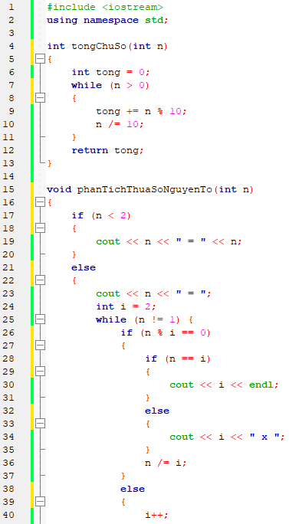

**Ex 3.8.** Nhập vào một số nguyên dương n và thực hiện các chức năng sau:

1. Đếm xem n có bao nhiêu chữ số lẻ và bao nhiêu chữ số chẵn.
2. Kiểm tra xem n có phải số thuận nghịch hay không.

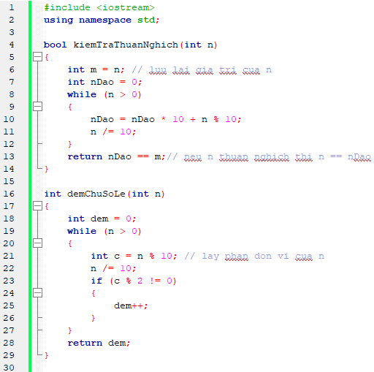

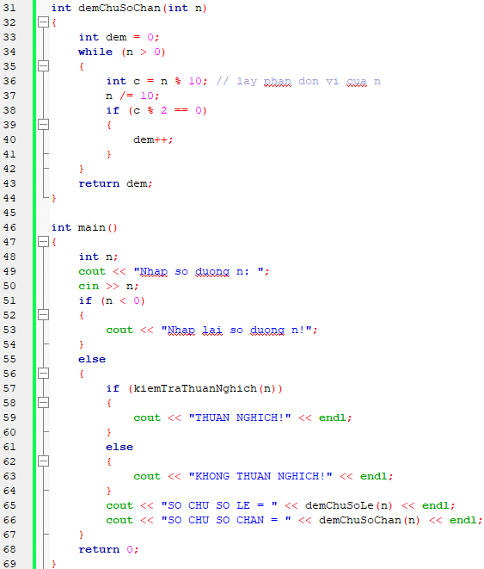

**Ex 3.9.** Nhập vào một số nguyên dương n và thực hiện các chức năng sau:

1. Liệt kê các ước số không nguyên tố của n.
2. Liệt kê các ước số là số nguyên tố của n.

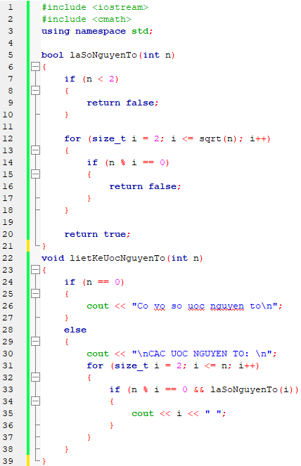

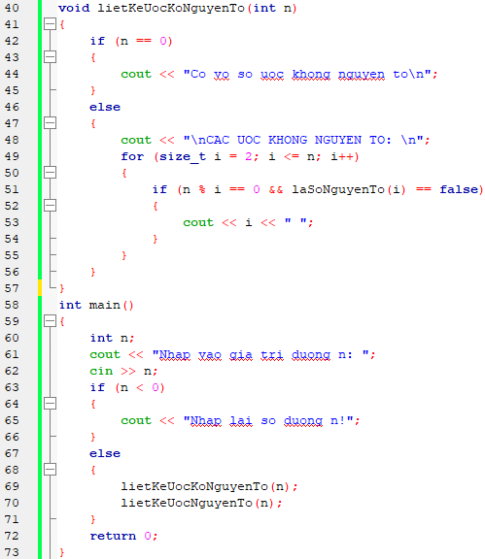

**Ex 3.10.** Nhập vào một số nguyên dương n và thực hiện các chức năng sau:

1. Liệt kê n số nguyên tố đầu tiên.
2. Liệt kê n số Fibonaci đầu tiên (với n <= 94).

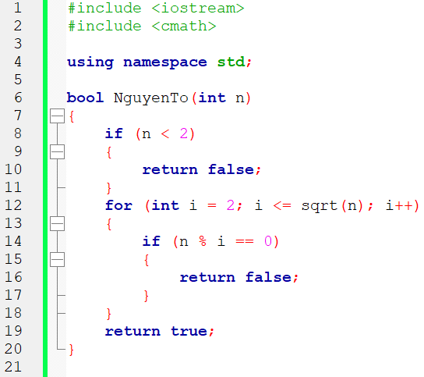

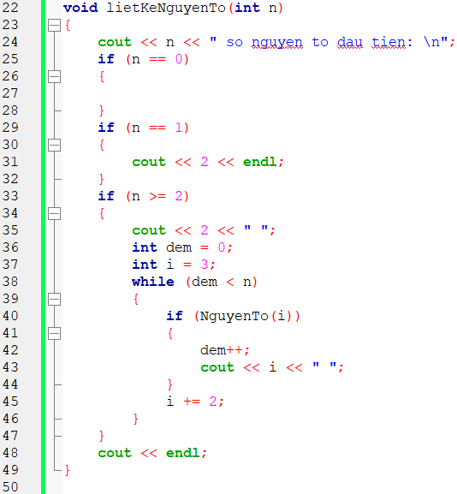

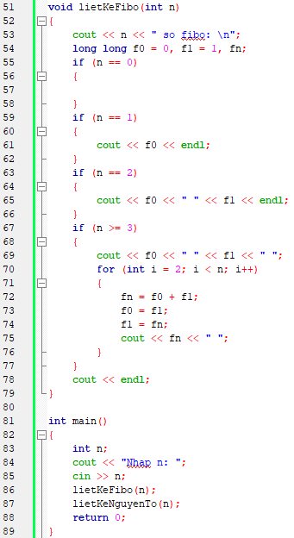

**Ex 3.11.** Hãy liệt kê các số nguyên có từ 6 đến 9 chữ số thoả mãn:

1. Là số nguyên tố.
2. Là số thuận nghịch.
3. Không chứa các chữ số chẵn.

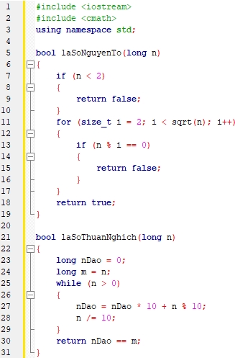

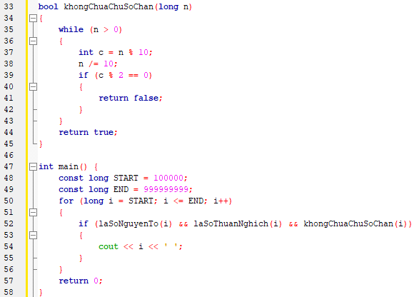

**Ex 3.12.** Hãy liệt kê các số nguyên có 8 chữ số thoả mãn:

1. Là số nguyên tố.
2. Tổng các chữ số của số đó là một số nguyên tố.
3. Các chữ số từ trái qua phải tạo thành dãy không tăng.

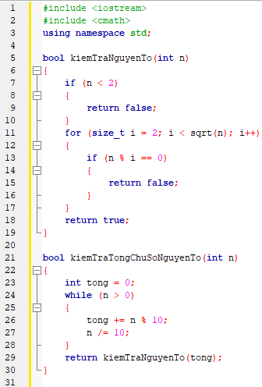

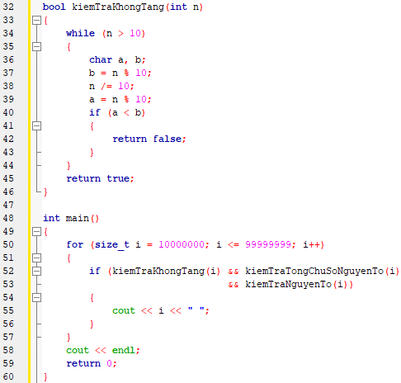

**Ex 3.13.** Hãy liệt kê các số nguyên có 9 chữ số thoả mãn:

1. Là số thuận nghịch.
2. Chỉ chứa các chữ số chẵn.
3. Tổng các chữ số của nó chia hết cho 5.

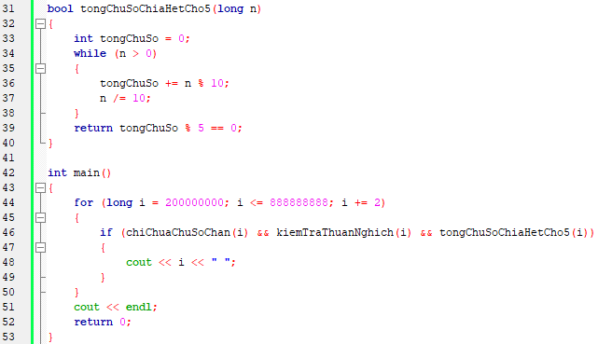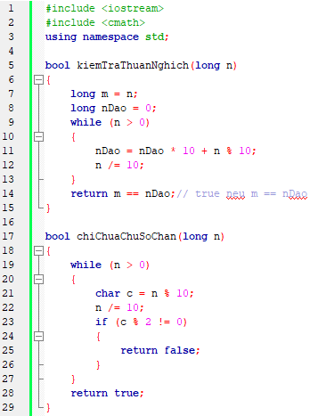

**Ex 3.14.** Hãy liệt kê các số nguyên có 9 chữ số thoả mãn:

1. Là số nguyên tố.
2. Tất cả các chữ số là nguyên tố.
3. Đảo của nó cũng là một số nguyên tố.
4. Tổng các chữ số của nó cũng là số nguyên tố.

